Help WF Flexível – Como cadastrar responsável para WF (Custom)
Crie antes: Uma tarefa de decisão e marque como tarefa geral.

BADI RSM_ES_STATIC_RULE
METHOD if_rsm_badi_static_rule~responsibility_rule.
DATA:
lv_workflow_id TYPE sww_wiid,
lv_dummy.
TYPES:
BEGIN OF ty_nivelcode,
nivel TYPE i,
code TYPE string,
artifact_id TYPE string,
runtime_stat TYPE string,
END OF ty_nivelcode .
TYPES:
ty_nivelcode_tt TYPE STANDARD TABLE OF ty_nivelcode WITH DEFAULT KEY .
DATA:
vl_nivel TYPE int1,
vl_code TYPE zde_code_aprov,
lt_nivelcode TYPE ty_nivelcode_tt,
lv_ja_executado TYPE char3. " Check for recursive call
" ---------------------------------------------------------
" RECURSIVIDADE?
" Check for recursive call
" ---------------------------------------------------------
" Verificação de chamada Recursiva
" Se sim, deverá sair (RETURN) a partir da segunda execução.
CALL FUNCTION 'ZWFF2058'
IMPORTING
e_ja_executado = lv_ja_executado
EXCEPTIONS
OTHERS = 1.
" ---------------------------------------------------------
" Este método, é Chamado recursivamente
" já executou antes=SIM ?
" SAIR
" ---------------------------------------------------------
IF sy-subrc = 0 AND lv_ja_executado IS NOT INITIAL.
" Adicionar contagem de recursividade
ADD 1 TO lv_ja_executado.
CALL FUNCTION 'ZWFF2057'
EXPORTING
i_ja_executado = lv_ja_executado.
IF lv_ja_executado > 1 .
" Sair
" Esta chamada não é mais necessária
" Pois já fora executada antes pela chamada recursiva do próprio SAP.
RETURN.
ENDIF.
" ---------------------------------------------------------
" PRIMEIRA CHAMADA
" Pode executar
" ---------------------------------------------------------
ELSE. " Check for recursive call
" Export multiple variables to memory under a key
lv_ja_executado = '1'.
""exportar" para saber se já fi executada a busca de resp. rebates
CALL FUNCTION 'ZWFF2057'
EXPORTING
i_ja_executado = lv_ja_executado.
TRY.
" 1-Ler EBELN
DATA ls_parameter_name_value_pair LIKE LINE OF it_parameter_name_value_pair.
READ TABLE it_parameter_name_value_pair WITH KEY name = 'PLANO_MANUT' INTO ls_parameter_name_value_pair.
IF sy-subrc = 0.
FIELD-SYMBOLS : <fs_parameter_value_tab> TYPE i_maintenanceplanbasic.
ASSIGN ls_parameter_name_value_pair-value->* TO <fs_parameter_value_tab>.
IF <fs_parameter_value_tab> IS ASSIGNED.
" Proceed to use the parameter value - a table of values.
DATA(lv_document_number) = <fs_parameter_value_tab>-maintenanceplan.
" pegar o primeiro Grupo de planejamento válido
SELECT wpgrp
UP TO 1 ROWS
FROM mpos
INTO @DATA(lv_wpgrp)
WHERE warpl = @lv_document_number
ORDER BY PRIMARY KEY.
ENDSELECT.
ENDIF.
ENDIF.
" 2-XML, Encontra NIVEL/nivel + CODE
" Buscar no XML:
" vl_nivel
" vl_code
" lt_nivelcode
zcl_wf_zportal_util=>calcular_code_passo_atual(
EXPORTING
i_wf_key = CONV string( lv_document_number )
i_wf_scenario = 'WS99900027'
IMPORTING
e_workflow_id = lv_workflow_id
e_step = vl_nivel
e_code = vl_code
e_nivelcode = lt_nivelcode ).
" 3-GET APPROVERS for current code
zcl_wf_zportal_util=>buscar_aprov_wf_plano_manut(
EXPORTING
i_code = vl_code " Code Aprovação
i_wpgrp = lv_wpgrp " Grupo de planejamento
IMPORTING
e_agents = et_agents " List of approve Users
).
CATCH cx_root.
ENDTRY.
"If no approvers found, insert ERROR in WF Log
READ TABLE et_agents INDEX 1 TRANSPORTING NO FIELDS.
IF sy-subrc IS NOT INITIAL.
MESSAGE e059(zwf) INTO lv_dummy WITH vl_code lv_wpgrp.
"lv_fb_name = 'BADi GET_APPROVERS'(001).
DATA: ls_error_message TYPE scx_t100key,
lv_message_attribute TYPE char20.
ls_error_message = VALUE #( msgid = sy-msgid msgno = sy-msgno attr1 = sy-msgv1 attr2 = sy-msgv2 ).
RAISE EXCEPTION TYPE cx_rsm_agt_detn_tech_exception "cx_rsm_runtime_error
EXPORTING
textid = ls_error_message.
ENDIF.
ENDIF. " Check for recursive call
ENDMETHOD.

Configurar Regra no cenário
/n/SWDD_SCENARIO, vai na aba Regras de responsável
Clicar no botão Regra p/ adicionar nova regra
Ou cadastrar estas duas VIEWS pela SM30, RSM_V_CNTXT_S e RSM_V_CNTXTCAT_S.

Cadastrar antes da regra, seu WF aqui neste campo.
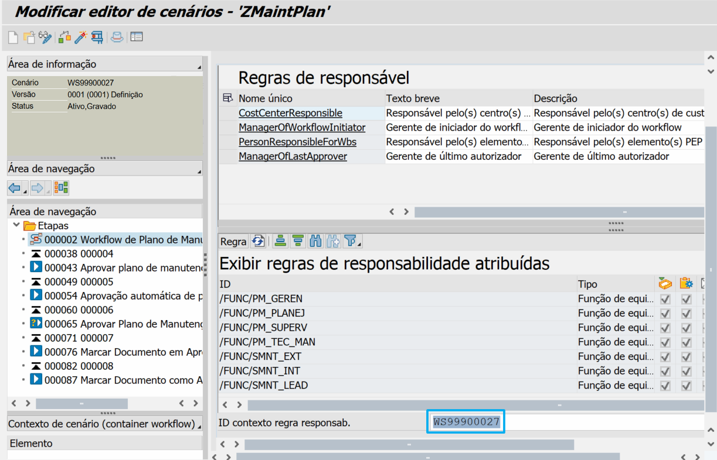

Cadastrar Regra nas duas VIEWS dita acima:
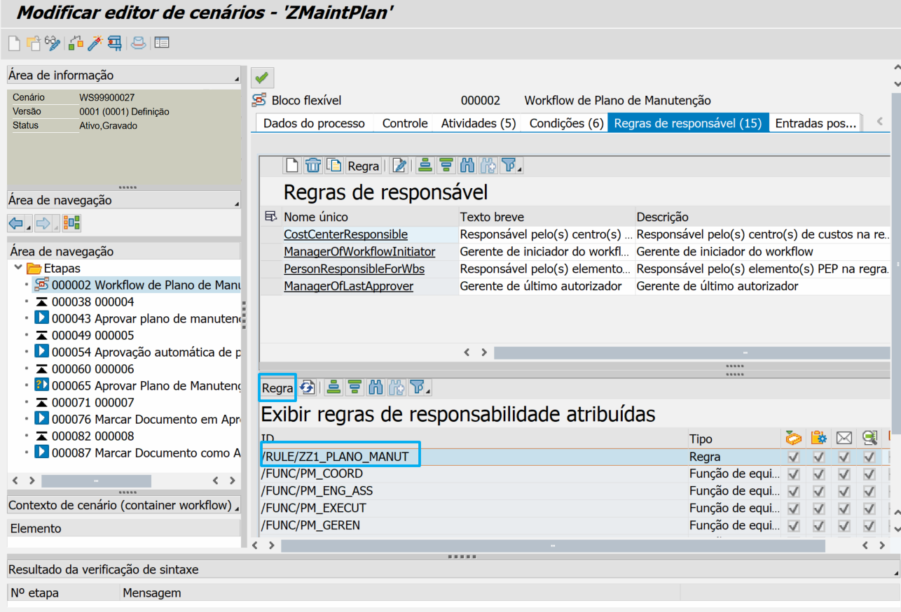

Cadastrar seu WF aqui
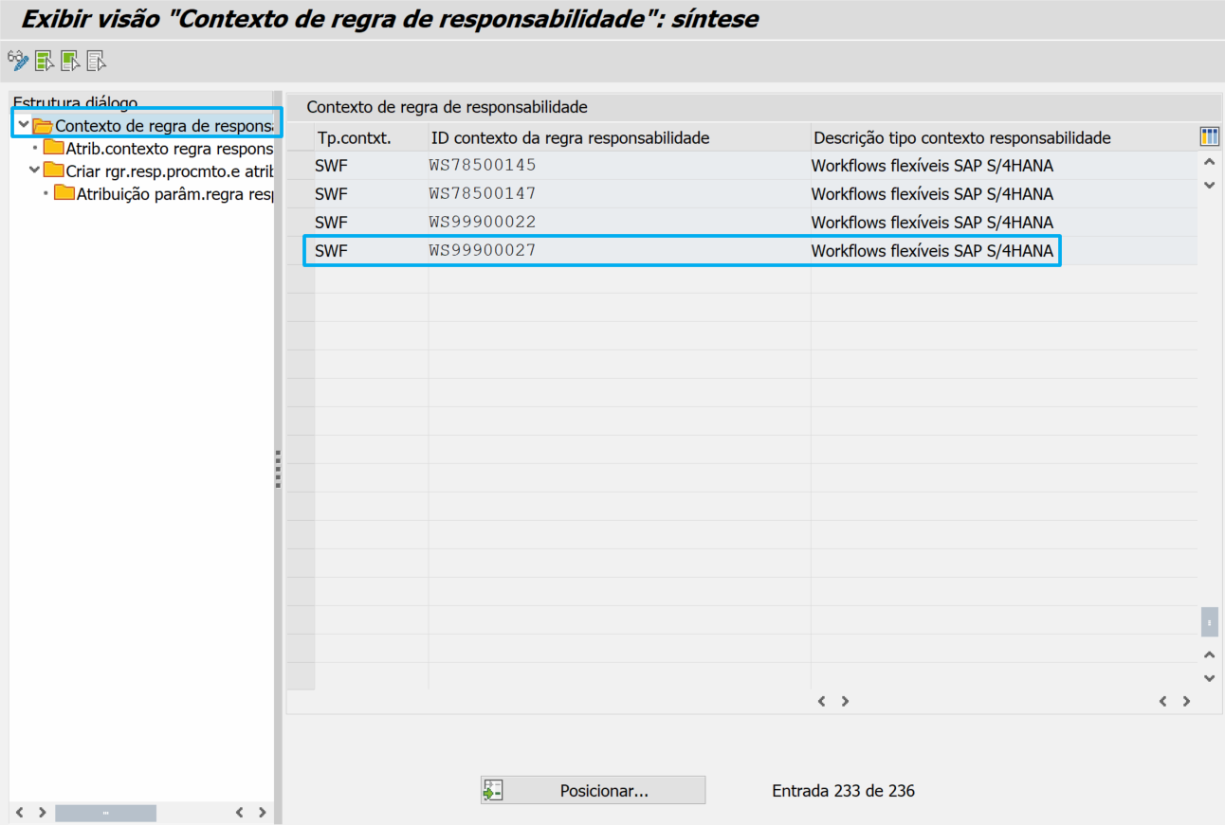

Deve cadastrar um tipo aqui (não sei se é obrigatório)
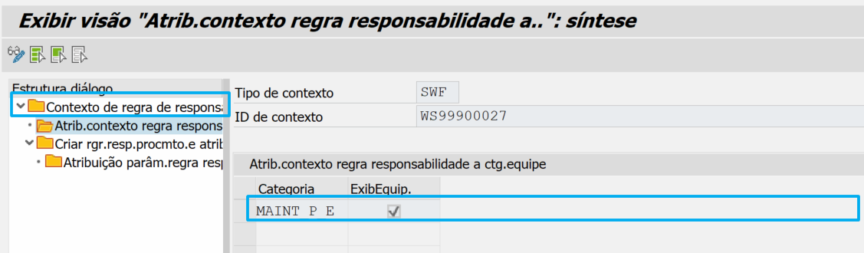

DEPOIS, cadastrar nos Aplicativos:

Administrar contextos de responsabilidade
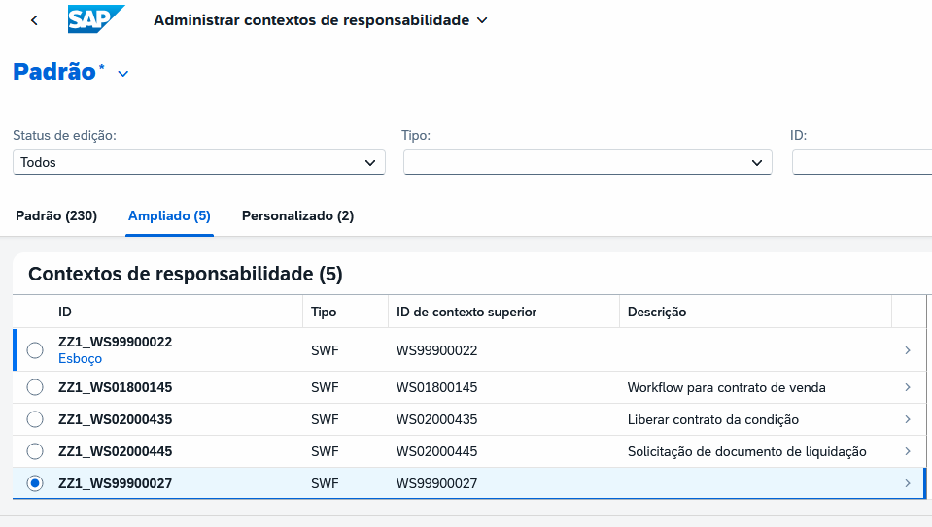
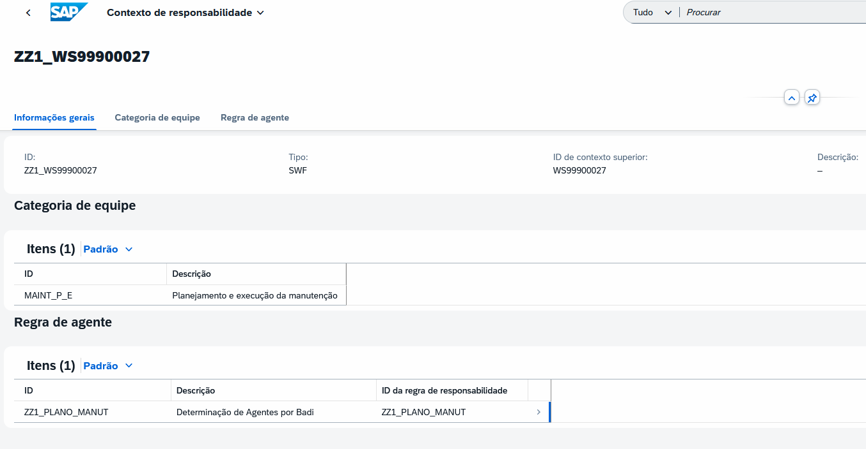

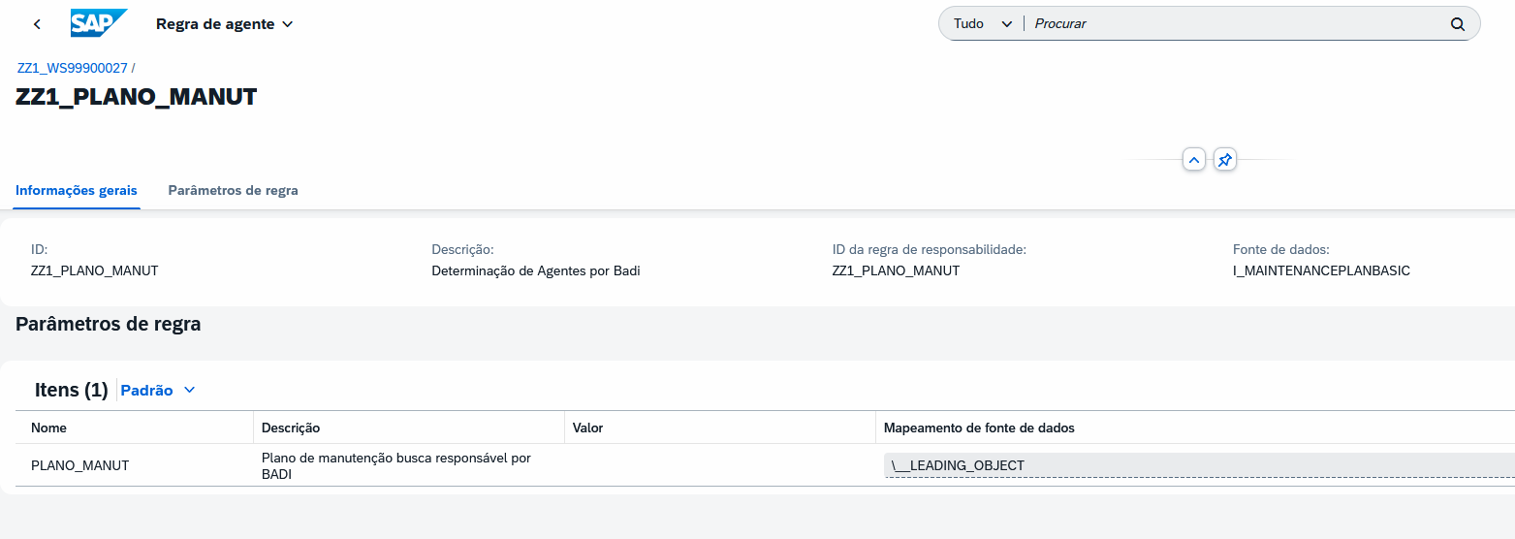

Administrar regras de responsabilidade
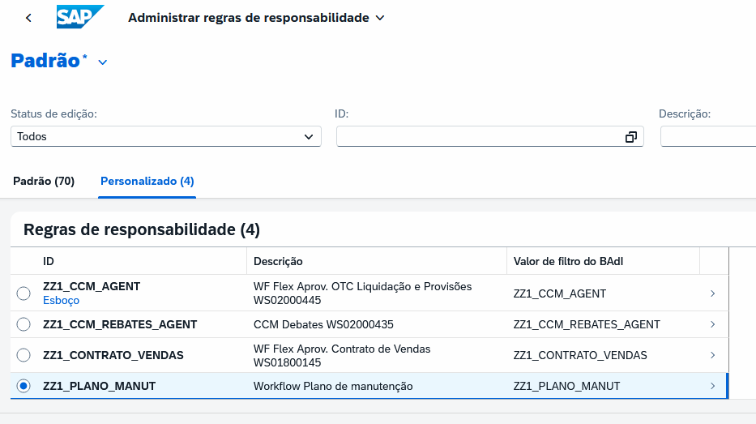

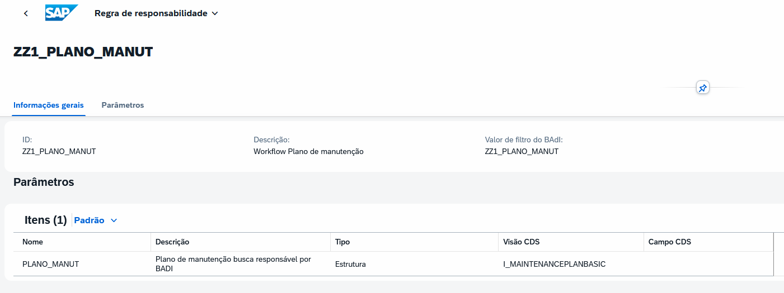

FIM

